Practical:1

<!DOCTYPE html>

<head>

    <title> Timetable</title>

</head>

<body>

<tr>

    <table border=10">

    </tr>

    <tr>

        <th colspan="6">Time table</th>

        <tr>

            <th rowspan="6">hours</th>

            <th>Monday</th>

            <th>Tuesday</th>

            <th>Wednesday</th>

            <th>Thursday</th>

            <th>Friday</th>

        </tr>

        <tr>

            <td>maths</td>

            <td>science</td>

            <td>maths</td>

            <td>science</td>

            <td>arts</td>

        </tr>

        <tr>

            <td>maths</td>

            <td>science</td>

            <td>maths</td>

            <td>science</td>

            <td>arts</td>

        </tr>

        <tr>

            <th colspan="6">lunch</th>

        </tr>

            <td>maths</td>

            <td>science</td>

            <td>maths</td>

            <td>arts</td>

            <td rowspan="3">project</td>

            </tr>

            <tr>

                <td>maths</td>

                <td>science</td>

                <td>maths</td>

                <td>sci</td>

        </tr>

    </table>

</body>

</html>

Output:

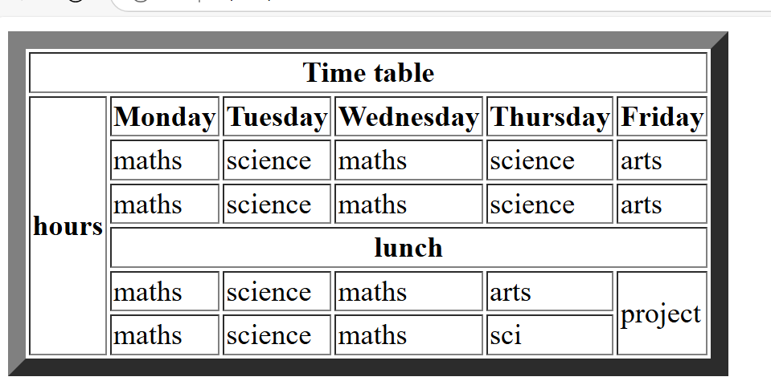

practical:2

<!doctype html>

<head>

    <title> time table</title>

    </head>

    <h1>Time table</h1>

    <body>

            <table border="10">

        <tr>

            <th> day period</th>

            <th>I 9:30-10:20</th>

            <th>II 10:20-11:10</th>

            <th>III 11:10-12:00</th>

            <th>12:00-12:40</th>

            <th>IV 12:40-1:30</th>

            <th>V 1:30-2:30</th>

            <th>VI 2:30-3:10</th>

            <th>VII 3:10-4:00</th>

        </tr>

        <tr>

            <td>monday</td>

            <td>eng</td>

            <td>math</td>

            <td>che</td>

            <td rowspan="5">lab</td>

            <td colspan="3">lab</td>

            <td>phy</td>

        </tr>

        <tr>

            <td>tuesday</td>

            <td colspan="3">lab</td>

            <td>eng</td>

            <td>che</td>

            <td>maths</td>

            <td>sports</td>

        </tr>

        <tr>

            <td>wednesday</td>

            <td >maths</td>

            <td>phy</td>

            <td>eng</td>

            <td>che</td>

            <td colspan="3">library</td>

        </tr>

        <tr>

            <td>tursday</td>

            <td>phy</td>

            <td>eng</td>

            <td>che</td>

            <td colspan="3">lab</td>

            <td>maths</td>

        </tr>

        <tr>

            <td>friday</td>

            <td>phy</td>

            <td>eng</td>

            <td>che</td>

            <td colspan="3">lab</td>

            <td>maths</td>

        </tr>

    </body>

</html>

</table>

Output:

